Selesiánský klub mládeže - Bozkov

Tábor se nachází v malebné obci Bozkov nedaleko Železného Brodu. Dominantou této obce jsou krásné Bozkovské dolomitové jeskyně. Děti ve věku od 8 až 12 let jsou ubytovány na římskokatolické faře a každý den aktivně prožívají jeden z příběhů Bible. Celotáborové zaměření je na téma Svatí mezi námi.

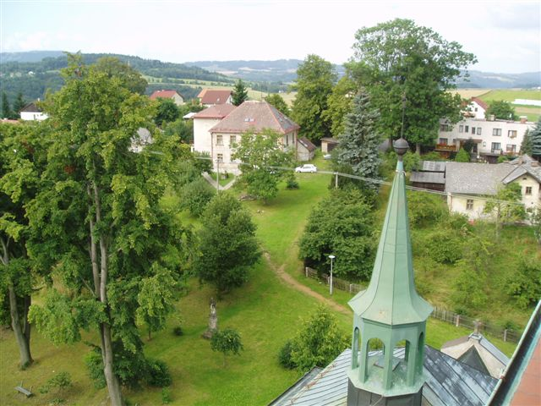

Klub Pathfinder - Raspenava

Stanový tábor Klubu Pathfinder je u obce Raspenava na začátku Jizerských hor. Děti od 9 do 15 let zde spí ve stanech s podsadou, které jsou postaveny na velké louce. V blízkosti také protéká potůček. Tábor má dobrodružné, vojensko-lékařské zaměření: MASH 2007. Je zde vytvořeno příjemné rodinné zázemí a děti se sem opakovaně vrací. Stravování je zajištěno 5x denně a zdroj pitné vody je z vlastní studny.

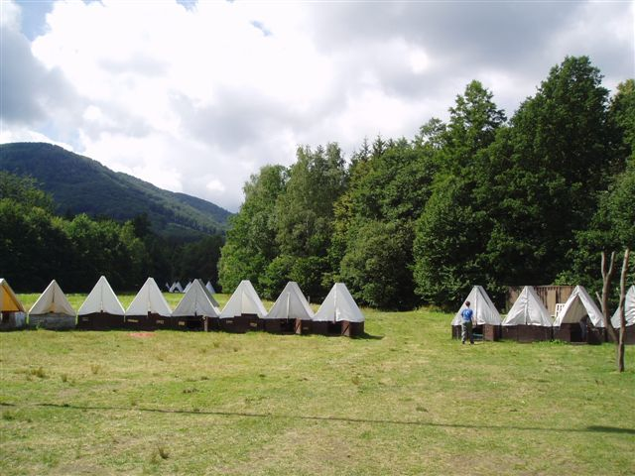 | 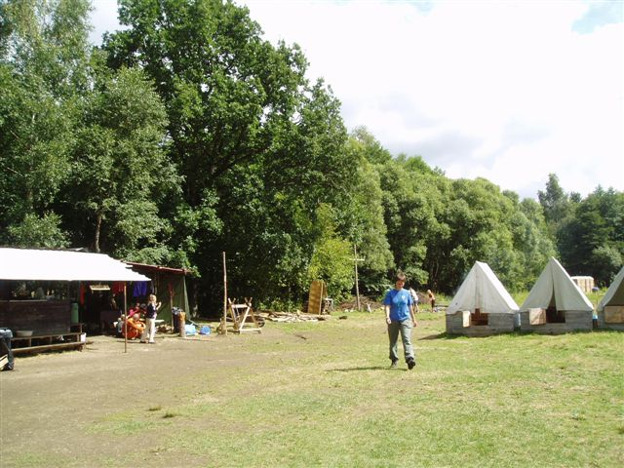

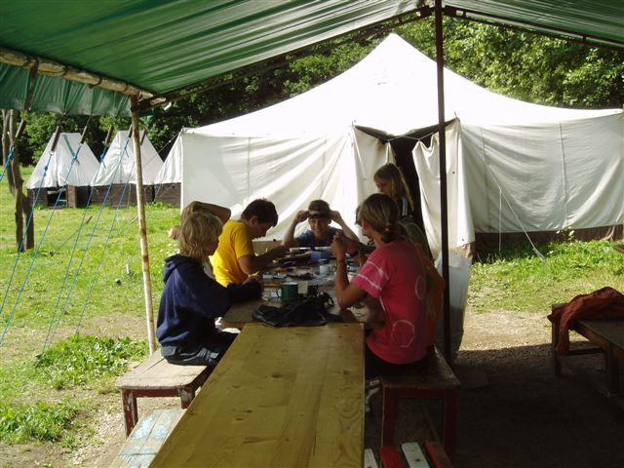

SDM Tilia - Lobendava

Tábor Sdružení Tilia je poblíž obce Lobendava v části Severní ve Šluknovském výběžku. Je zde 57 dětí, které obývají stany s podsadou. Děti prožívají v Lobenavě “zlatou horečku”. V rámci celotáborové hry plní řadu úkolů, za které jsou odměňovány. Originální táborové peníze smění na konci tábora za sladkosti a drobné předměty. Tábor je zálesáckého zaměření - děti získávají různé tábornické a turistické dovednosti a jsou pro ně připraveny vědomostní, dovednostní a sportovní hry. Nedaleko tábora je přírodní koupaliště. I zde je dodržováno stravování 5x denně i pitný režim.

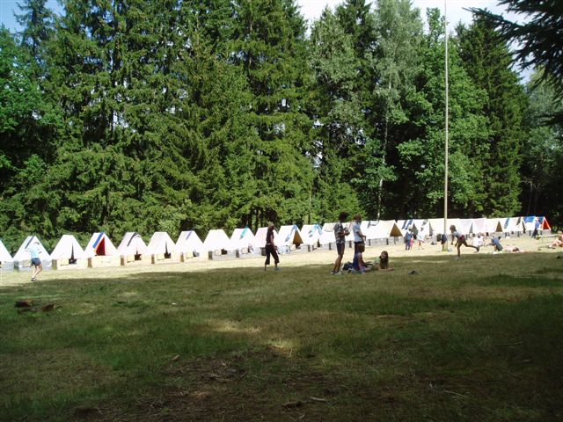 | 